Вариант I
I. «Россия – Родина моя»
1. Определи название музыкального произведения, которое созвучно данным произведениям искусства. Обведи букву правильного ответа.
«О, Родина! Все дни твои прекрасны.  Где б ни был я, но всё с тобой душой».  В. Жуковский  а) Кант «Радуйся, Росско земле!»  б) Симфония № 4  в) «Славны были наши деды»  (русская народная песня) | 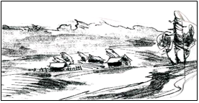
2. Найди соответствия между жанрами, названиями музыкальных произведений и их авторами. Впиши нужные цифры и буквы.
Композитор | Жанр | Название произведения
I. П. Чайковский | 1) Опера | а) «Иван Сусанин»
II. М. Глинка | 2) Романс | б) «Александр Невский»
III. С. Прокофьев | 3) Кантата | в) «Благословляю вас, леса»
I. ___________ II. ___________ III. ____________
3. Определи по картинке состав исполнителей и укажи стрелочками.
1) 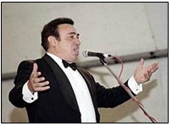  2) 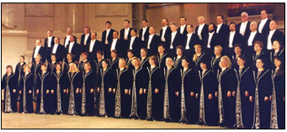 | а) Хор  б) Дуэт  в) Солист
4. Какой колокольный звон звучит в известных тебе фрагментах из опер С. Прокофьева и М. Глинки? Соедини стрелочками найденные соответствия.
1) Хор «Вставайте, люди русские!» а) Благовест
2) Хор «Славься!» б) Набат
5. Послушай фрагменты музыкальных произведений и определи порядок их звучания.
___ Симфония ___ Романс ___ Кантата ___ Опера

II. День, полный событий
1. Определи качества музыки, которыми обладают данные произ-ведения, и впиши нужную букву.
1) «Марш деревянных солдатиков»_____ Песенность – п
2) «Утро»_____ Танцевальность – т
3) «Джульетта-девочка»_____ Маршевость – м
2. Найди и укажи стрелочками соответствия между названиями музыкальных произведений и их авторами.
1) П. Чайковский а) «Болтунья»
2) С. Прокофьев б) «Утренняя молитва»
3) М. Мусоргский в) «Заход солнца»
4) Э. Григ г) «Тюильрийский сад»
3. Найди соответствия музыкальных произведений, схожих по тематике, из циклов «Детская» М. Мусоргского и «Детский альбом» П. Чайковского и впиши буквы.
М. Мусоргский | П. Чайковский
1) С няней | а) В церкви
2) С куклой | б) Игра в лошадки
3) На сон грядущий | в) Нянина сказка
4) Поехал на палочке | г) Болезнь куклы
1) ____ 2) ____ 3) ____ 4) ____
4. Определи название музыкального произведения, которое со-звучно данным произведениям искусства. Обведи букву правильного ответа.
Вечер отрадный лёг на холмах,
Ветер прохладный дует в полях.
Дует, ласкает травку, цветы,
Тихо качает розы кусты.
А. Плещеев
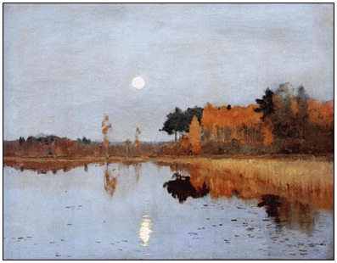
И. Левитан. Сумерки. Луна
а) «Тюильрийский сад» М. Мусоргского
б) «Светит месяц» (русская народная песня)
в) «Вечер» М. Мусоргского
5. Послушай фрагменты музыкальных произведений и определи порядок их звучания.
____ «Марш деревянных солдатиков»
____ «Утро»
____ «Джульетта-девочка»
____ «С няней»
____ «Колыбельная»

III. «О России петь – что стремиться в храм»
1. Найди соответствующее определению понятие и впиши нужную букву.
1) Песенное обращение к Богу, святым. ______
2) Песня повествовательного склада, в которой рассказывается о разных исторических событиях, о народной жизни. ______
3) Молитвенное торжественное песнопение. ______
4) Церковные песни, которые поются на определённый глас (мелодию), составлены и написаны ко всем иконам Божьей матери. ______
а) Молитва в) Величание
б) Тропарь г) Баллада
2. Дополни ряд названий церковных праздников, которые ты знаешь.
Крещение Господне, Троица, _______________________, _______________________________, ___________________________.
3. С каким музыкальным произведением можно связать женский образ с иконы В. Васнецова? Обведи букву правильного ответа.
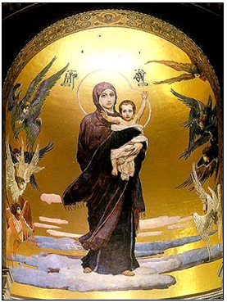
В. Васнецов. Богоматерь с младенцем
а) «Богородице Дево, радуйся» С. Рахманинова
б) «Аве, Мария!» Ф. Шуберта
4. Найди и укажи стрелочками соответствия между названиями музыкальных произведений и их авторами.
1) Ф. Шуберт а) Прелюдия
2) И. Бах б) «Осанна»
3) С. Рахманинов в) «Аве, Мария!»
4) Э. Ллойд Уэббер г) «Богородице Дево, радуйся»
5. Послушай фрагменты музыкальных произведений и определи порядок их звучания.
____ «Аве, Мария!»
____ Прелюдия
____ «Богородице Дево, радуйся»
____ Тропарь
____ «Осанна»

IV. «Гори, гори ясно, чтобы не погасло!»
1. Дополни пропущенные слова в тексте.
В стародавние времена складывал народ сказания, исполняемые нараспев, которые назывались ____________________.
Их исполняли народные _________________-сказители под аккомпанемент старинного струнного инструмента, название которого _______________________.
2. В операх русских композиторов созданы образы народных сказителей былин. Укажи стрелочками на их имена.
1) 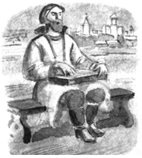  2) 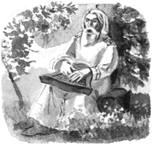 | а) Лель  б) Баян  в) Садко
3. Обычаи и обряды какого весёлого праздника, которым древние славяне отмечали конец зимы и наступление весны, представлены Н. Римским-Корсаковым в опере «Снегурочка»? Подчеркни правильный ответ.
а) Рождество
б) Масленица
в) Троица
4. Найди и укажи стрелочками соответствия между названиями музыкальных произведений и их авторами.
1) М. Глинка а) «Садко»
2) Н. Римский-Корсаков б) «Руслан и Людмила»
в) «Снегурочка»
5. Послушай фрагменты музыкальных произведений и определи порядок их звучания.
____ «Вторая песня Бояна»
____ «Песня Садко»
____ «Третья песня Леля»

V. В музыкальном театре
1. Найди соответствие между определениями и названиями певческих голосов. Укажи стрелочками эти соответствия.
1) Высокий мужской голос а) Баритон
2) Высокий женский голос б) Бас
3) Низкий мужской голос в) Тенор
4) Средний мужской голос г) Сопрано
2. Найди соответствующее определению понятие и впиши нужную букву.
1) Музыкальный спектакль, в котором действующие лица поют. _____
2) Форма коллективного оперного пения. _____
3) Оркестровое вступление к опере. _____
4) Сольный номер в опере. _____
5) Выходная ария, то есть первая ария по ходу действия, с которой герой или героиня выходили на сцену. _____
6) Музыкальный спектакль, в котором действующие лица танцуют.
_____
7) Музыкальный спектакль развлекательного характера. _____
а) Опера д) ария
б) балет е) увертюра
в) мюзикл ж) кавантина
г) хор
3. Определи по декорации жанр спектакля и укажи стрелочкой.
1) 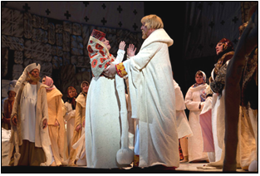 а) балет
2) 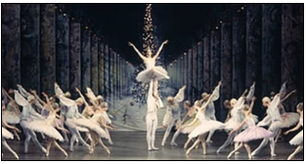 б) мюзикл
3) 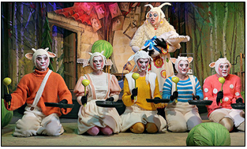 в) опера
4. Найди соответствия между названиями музыкальных произве-дений и их авторами. Впиши нужные цифры и буквы.
Композитор | Жанр | Название произведения
I. М. Глинка | 1) Опера | а) «Спящая красавица»
II. П. Чайковский | 2) Балет | б) «Руслан и Людмила»
III. Н. Римский-Корсаков | 3) Мюзикл | в) «Снегурочка»
IV. А. Рыбников |  | г) «Орфей и Эвридика»
V. К. Глюк |  | д) «Волк и семеро козлят»
I. _______ II. _______ III. _______ IV. _______ V. _______
5. Послушай фрагменты музыкальных произведений и определи порядок их звучания.
____ «Руслан и Людмила»
____ «Волк и семеро козлят»
____ «Спящая красавица»

VI. В концертном зале
1. Дополни предложение.
Автора музыкальных произведений называют ________________.
Музыканта, поющего или играющего музыкальное произведение, называют ________________.
Человека, который слушает музыкальное произведение, называют _______________.
2. Узнай, кого можно увидеть на сцене концертного зала. Впиши нужную букву.
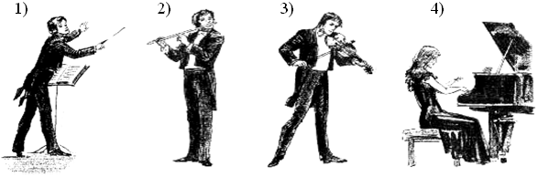
___ ___ ___ ___
а) Скрипач б) Дирижёр в) Пианист г) Флейтист
3. Найди соответствующее определению понятие и впиши нужную букву.
1) Музыкальное произведение, состоящее из четырёх частей и написанное для симфонического оркестра. _____
2) Музыкальное состязание, в котором солист как бы соревнуется с оркестром. _____
3) Музыкальное произведение, состоящее из нескольких частей, основанных на контрасте. _____
а) Концерт
б) Сюита
в) Симфония
4. Найди соответствия между названиями музыкальных произведений и их авторами. Впиши нужную букву.
Композитор | Название произведения
1) П. Чайковский | а) «Шутка»
2) И. Бах | б) «В пещере горного короля»
3) Н. Паганини | в) Концерт № 1
4) Э. Григ | г) «Героическая» симфония
5) Л. Бетховен | д) Каприс
1) ____ 2) ____ 3) ____ 4) ____ 5) ____
5. Послушай фрагменты музыкальных произведений и определи порядок их звучания.
____ Концерт № 1 ____ «В пещере горного короля»
____ «Шутка» ____ «Героическая» симфония
____ Каприс

VII. «Чтоб музыкантом быть, так надобно уменье…»
1. Какую музыку пишут композиторы? Укажи соответствия стрелочками.
1) Музыка для оркестра а) Вокальная
2) Произведения для голоса б) Фортепианная
3) Произведения, исполняемые в) Симфоническая
клавишными инструментами
2. Исполнители какого направления в музыке изображены? Обведи букву.
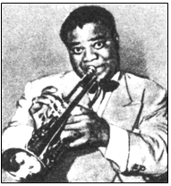  Луи Армстронг | 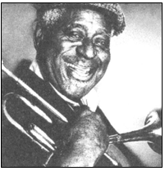  Джон Гиллеспи | а) Джаз  б) Рок  в) Эстрада
3. Найди соответствующее определению понятие и впиши нужную букву.
1) В песнях обычно есть запев и припев. Такую форму называют ____.
2) Поэтический или музыкальный жанр торжественного, возвышенного характера, приветствие. ____
3) Старинная многоголосная бытовая песня. ____
4) Сочинение музыки во время её исполнения. ____
5) Торжественная песня страны. ____
а) Ода г) Гимн
б) Импровизация д) Кант
в) Куплетная форма
4. Найди соответствия между названиями музыкальных произведений и их авторами. Впиши нужную букву.
Композитор | Название произведения
1) Дж. Гершвин | а) «Шествие солнца»
2) Г. Свиридов | б) «Я поймал ритм»
3) С. Прокофьев | в) «Снег идёт»
4) В. Моцарт | г) «Ода к радости»
5) Л. Бетховен | д) Симфония № 40
1) ____ 2) ____ 3) ____ 4) ____ 5) ____
5. Послушай фрагменты музыкальных произведений и определи порядок их звучания.
____ «Колыбельная»
____ «Снег идёт»
____ «Шествие солнца»
____ «Ода к радости»
____ Симфония № 40

Ответы:

I. «Россия – Родина моя»
Номер задания | 1 | 2 | 3 | 4 | 5
Буква ответа | б | I. 2 в, II. 1 а,  III. 3 б | 1) в, 2) а | 1) б, 2) а | По выбору учителя
II. День, полный событий
Номер задания | 1 | 2 | 3 | 4 | 5
Буква ответа | 1) м, 2) п,  3) т | 1) б, 2) а,  3) г, 4) в | 1) в, 2) г,  3) а, 4) б | в | По выбору учителя
III. «О России петь – что стремиться в храм»
Номер задания | 1 | 2 | 3 | 4 | 5
Буква и цифра  ответа | 1) а, 2) г,  3) в, 4) б | Рождество, Вербное воскресенье, Пасха | а | 1) в, 2) а,  3) г, 4) б | По выбору учителя
IV. «Гори, гори ясно, чтобы не погасло!»
Номер задания | 1 | 2 | 3 | 4 | 5
Ответ | Былины,  певцы,  гусли | 1) в, 2) б | б | 1) б, 2) а, в | По выбору учителя
V. В музыкальном театре
Номер задания | 1 | 2 | 3 | 4 | 5
Буква и цифра  ответа | 1) в, 2) г,  3) б, 4) а | 1) а, 2) г,  3) е, 4) д,  5) ж, 6) б,  7) в | 1) в, 2) а,  3) б | I. 1 б, II. 2 а,  III. 1 в,  IV. 3 д, V 1г | По выбору учителя
VI. В концертном зале
Номер задания | 1 | 2 | 3 | 4 | 5
Буква ответа | Композитор, исполнитель, слу-  шатель | 1) б, 2) г,  3) а, 4) в | 1) в, 2) а,  3) б | 1) в, 2) а,  3) д, 4) б,  5) г | По выбору учителя

VII. «Чтоб музыкантом быть, так надобно уменье…»
Номер задания | 1 | 2 | 3 | 4 | 5
Ответ | 1) в, 2) а,  3) б | а | 1) в, 2) а,  3) д, 4) б,  5) г | 1) б, 2) в,  3) а, 4) д,  5) г | По выбору учителя

